Javascript OOP

Il costruttore dell'oggetto vuoto è la parola chiave Object() preceduta da new, oppure semplicemente una coppia di parentesi graffe, ad esempio let user = new Object() oppure let user = {}
Literal object:
- sono degli oggetti creati al momento, simili come struttura ai dizionari di python ma che in più possono contenere anche dei metodi (con una sintassi leggermente diversa rispetto alle funzioni fuori dagli oggetti, perché il nome della funzione va come chiave prima dei due punti e non dopo function).
- La chiave è solitamente una stringa (ma senza necessità di virgolette) e il valore può essere qualsiasi cosa, anche un altro oggetto.
- Object.keys(nomeOggetto) e Object.values(nomeOggetto) per ottenere un array di stringhe ciascuna delle quali è il nome di una chiave o di un valore
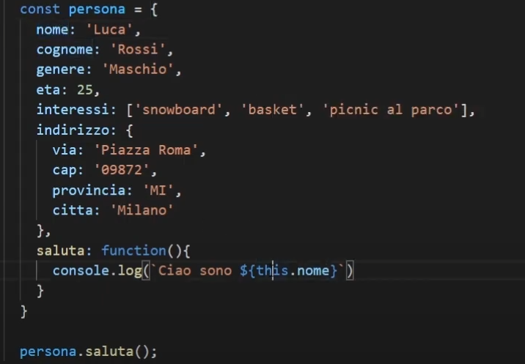
- Per accedere a un valore o a un metodo, esistono due notazioni:
  - dot notation, ad esempio nella figura sotto persona.nome per accedere a “Luca” oppure persona.saluta() per accedere al metodo
  - bracket notation, come per gli array, persona[“nome”], più scomodo ma più sicuro.
Alcune volte la dot notation infatti non è consentita, ad esempio se la chiave ha uno spazio oppure se la proprietà di un oggetto è definita durante l'esecuzione runtime (ad esempio da input di utente) o è stata assegnata a una variabile.
Entrambe le notazioni possono essere concatenate per accedere a sotto proprietà, ad esempio persona.indirizzo.via o persona[“indirizzo”][“via”].
Una volta avuto accesso a un valore, questo può essere cambiato semplicemente riassegnandolo; stesso procedimento per inserire una nuova proprietà esattamente come i dizionari di python, ad esempio persona[laureato] = true inserisce una nuova key persona con valore true.

C'è anche una versione shorthand per creare oggetti del tipo const persona = {nome, cognome} che crea un oggetto di proprietà nome: “nome” e cognome:”cognome”; in pratica se la chiave non è seguita da un valore, ne viene automaticamente aggiunto uno con lo stesso nome associato a quella chiave.

Json (Js object notation): è uno standard di formato text, fortemente basato sulla sintassi degli object literal di JS, che viene utilizzato per trasmettere dati via web tra server e client.
- Stesso formato chiave-valore degli object literal ma:
  - le chiavi sono sempre una stringa racchiusa da DOPPIE virgolette (le singole non sono ammesse se non per racchiudere tutto il file json
  - i valori possono essere stringhe, numeri, boolean, array, e altri oggetti sempre in formato json. Non è possibile inserire delle funzioni.
- Stesse modalità per accedere alle diverse proprietà, anche quelle annidiate in sotto-oggetti
- https://jsonlint.com/ per verificare la validità di un Json
- JSON.parse(nomejson) e JSON.stringify(nomeobject) per trasformare un Json in un object literal e viceversa.
Costruttore: funzione per creare delle classi, con la vecchia sintassi di Javascript. Adesso è stata sostituita, come vedremo in seguito, dalla keyword class che però è solo sugar sintattico: sotto la superficie infatti il funzionamento è sempre quello della funzione costruttore e dei prototype.
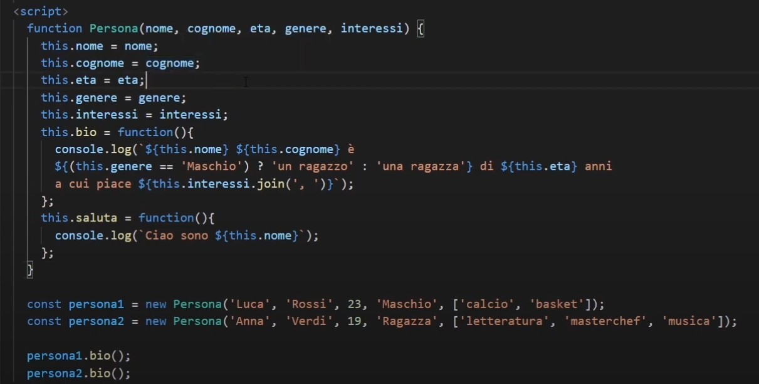
Nell'esempio in figura, viene creata una classe persona con i suoi attributi e i due metodi bio e saluta; vengono poi istanziati due oggetti persona1 e persona2.

NOTE:
- per istanziare un nuovo oggetto va sempre messa la parola chiave new; ometterla può creare grossi problemi a livello di prototype e quindi di funzionamento del programma
- i metodi qui sono inseriti all'interno della funzione costruttore; in realtà sarebbe meglio inserirli all'interno del prototype attraverso la sintassi, esterna al costruttore,
Persona.prototype.saluta = function() {…}
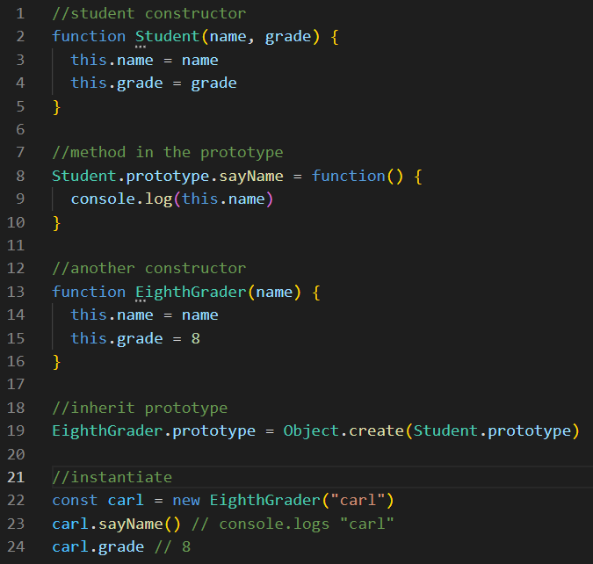
Il motivo è che ogni volta che viene istanziata una nuova persona, le funzioni interne al costruttore vengono create ogni volta occupando più memoria; se queste invece sono nel prototype vengono create solo in esso e ogni nuova istanza va a fare riferimento al prototype.
Tutto ciò a meno che il metodo non faccia riferimento a una variabile locale del costruttore che si vuole mantenere privata

Prototype: sono degli object che hanno proprietà e metodi che possono essere acceduti da un range di altri object diversi. In poche parole è sempre la storia della classe inferiore che ha accesso a proprietà e metodi definiti nella classe superiore.

In JS tutto, a eccezione dei primitivi, è un oggetto; e qualsiasi oggetto ha una speciale proprietà nascosta chiamata [[Prototype]] che può essere “null” o avere una riferimento a un altro oggetto: quest'ultimo oggetto è il prototype, ovvero la classe genitore.
Questo crea quindi una catena, la cosiddetta prototype chain: se un oggetto non ha al suo interno la proprietà/metodo richiesto, si va a ricercarla a ritroso nei suoi prototype. Ovviamente ci sono delle limitazioni:
- i riferimenti a prototype superiori non può essere “circolare”, ma appunto una catena
- ogni oggetto può avere un solo prototype

Per far si che un oggetto erediti i metodi e le proprietà di un altro oggetto, si fa riferimento alla sintassi di linea 19 con la funzione Object.create().
Come si vede a linea 23, il metodo sayName definito nel prototype di student funziona anche su carl, che è una istanza dell'altro oggetto eightgrader che però è figlio di student e quindi eredita il metodo.

La parola chiave this fa sempre riferimento all'oggetto che va prima del punto, ad esempio persona1.bio(); questo indipendentemente da dove il metodo è situato, nell'oggetto stesso o nel suo prototype. Anche nell'esempio precedente carl.sayName() fa riferimento a carl anche se il metodo è definito nell'oggetto student.

Classi e costruttori: concetti simili a python con alcune piccole differenze di sintassi. Oltre a creare degli oggetti specifici (literal object) come quelli dell'esempio precedente, puoi creare delle classi generiche dalle quali generare diverse istanze.

- Nota: prima creando un oggetto singolo l'elenco di proprietà e metodi era scandito da delle virgole, qui nella classe invece scrivi tutto di fila
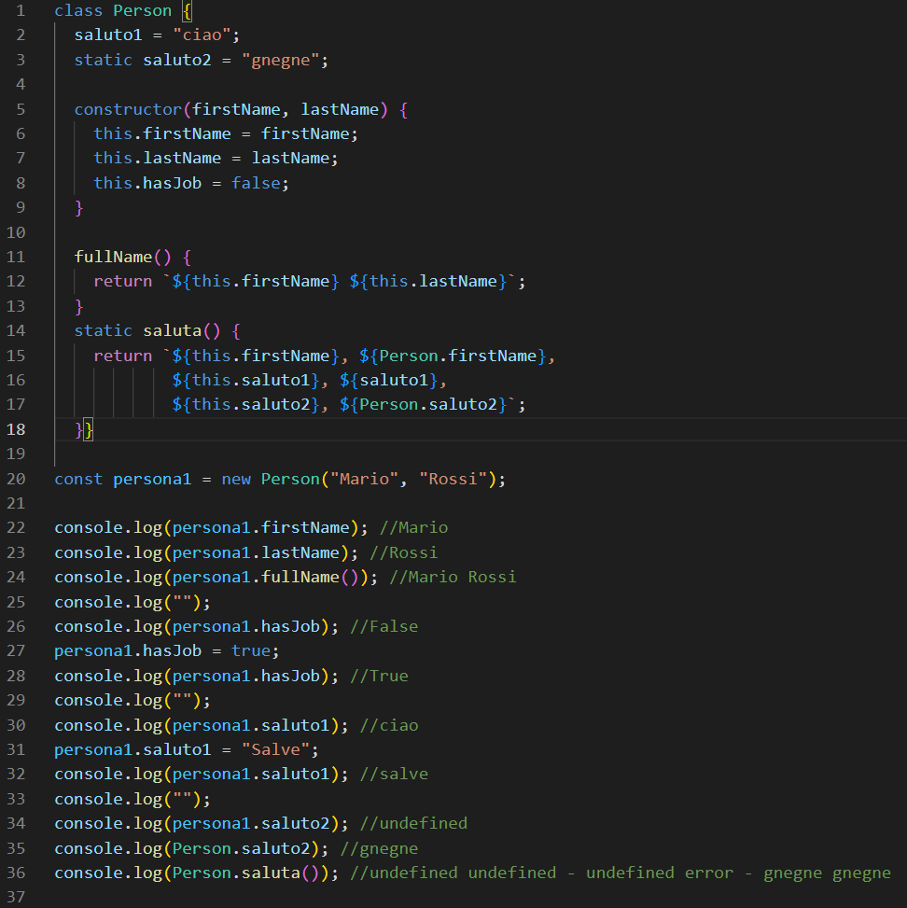
- si utilizza la parola chiave new per istanziare un nuovo oggetto della classe (riga 20)
- il costruttore si chiama constructor (e non init come in python) e può contenere anche delle variabili già inizializzate che non vanno passate come parametro (riga 8)
- puoi dichiarare delle variabili prima del costruttore, fuori di esso, e queste saranno variabili non inizializzate nel costruttore, ma comunque accessibili da ogni istanza (riga 2 e riga 30-32)
- si usa la parola chiave this per far riferimento all'oggetto stesso, anziché self di python; se però la utilizzi all'interno di un metodo statico fa riferimento alla classe (riga 17, il this.saluto2 restituisce lo stesso di Person.saluto2 perché essendo saluta() un metodo static il this punta alla classe)
- proprietà e metodi statici: appartengono alla classe e non all'istanza specifica dell'oggetto, sono preceduti dalla parola static. Nota la differenza tra queste e le variabili generiche non inizializzate dal costruttore (righe 32-35)
- se stai all'interno di un metodo statico, apparentemente puoi accedere solo a proprietà statiche e non a generiche dell'oggetto: se infatti metti this. o Person davanti alle non statiche ti dà un undefined e se non metti niente ti dà errore (righe 15-16 chiamate in 36); davanti alla proprietà statica saluto2 invece funzionano (riga 17 chiamata in riga 36).

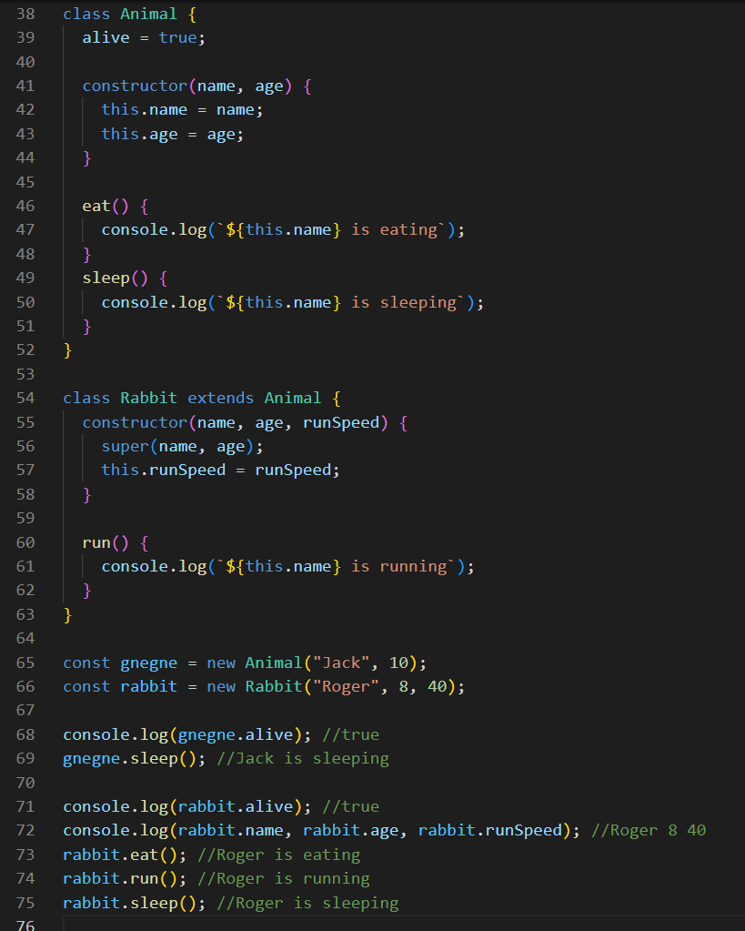
Ereditarietà e super(): stessi concetti di python, la classe Rabbit eredita tutti i metodi e le proprietà presenti nella classe padre Animal, infatti nelle righe 71 73 e 75 vengono richiamati attraverso di essa.
La parola super serve sempre a richiamare gli elementi del costruttore che sono già passati anche nella classe padre, infatti bisogna aggiungere solo runSpeed al costruttore (righe 56-57 che viene chiamata a riga 72).
A riga 74 viene chiamato il metodo run su rabbit che ovviamente funziona, mentre se si fosse invocato su gnegne non avrebbe funzionato visto che la classe padre Animal non contiene il metodo run.

